Temat kompleksowy: Środki lokomocji
Temat dnia: Pojazdy ułatwiają życie
1.„Pojazdy” – oglądanie samochodów. Dzieci oglądają nazywają pojazdy używając sformułowań: samochody osobowe, autobusy, samochody rajdowe, ciężarowe, specjalne (policja, straż pożarna, pogotowie ratunkowe).
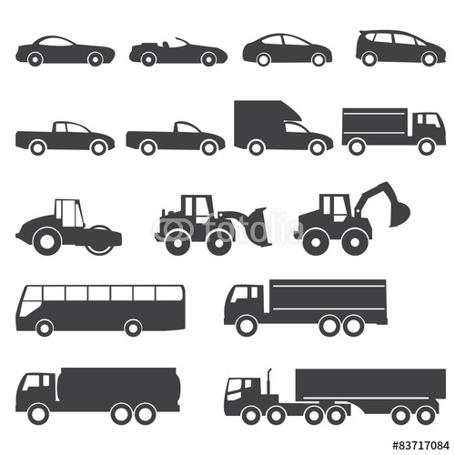
2. Rozwiązywanie zagadek B. Koronkiewicz.
Może być dwu, trzy, czterokołowy,
Kiedy urośniesz, przyda się nowy.
Specjalne ścieżki ma na podróże,
Bolą cię nogi, gdy jedziesz dłużej. (rower)

Ten pojazd często można zobaczyć,
Ludzie nim jeżdżą do szkół, do pracy
I na wycieczki jeździ ich wiele,
Długi samochód, a w nim fotele. (autobus)

Zmieszczą się ludzie w nim i bagaże,
Zaprasza chętnych w podróże marzeń.
On się nie śpieszy, bo z tego słynie,
Że wśród fal sobie po prostu płynie. (statek)

Gdy się wybierasz w dalsze podróże,
Na krótko albo na trochę dłużej,
On na lotnisku czeka na ciebie,
Jak ptak wygląda lecąc po niebie. (samolot)

Ma kierownicę i cztery koła,
Całą rodzinę pomieścić zdoła.
Z mamą i tatą, siostrą czy bratem
Nim pojedziecie na wczasy latem. (samochód)

3. Wypowiedzi na temat różnych środków lokomocji.
Dzieci wypowiadają się, gdzie mogą poruszać się środki lokomocji. Podają przykłady pojazdów poruszających się po lądzie, po wodzie, w powietrzu. Segregują obrazki przedstawiające środki lokomocji.
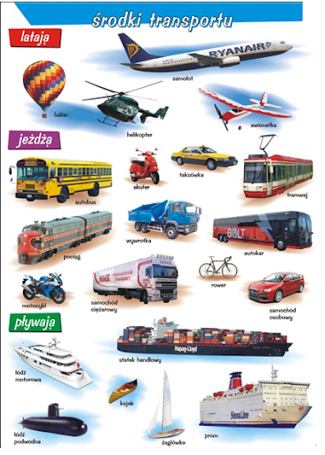
4. „Co zabieramy w podróż” – rozmowa.
Dzieci wypowiadają się na temat tego co należy zabrać ze sobą w podróż. Zwracają uwagę na ograniczoną ilość bagażu podczas podróży samolotem, rowerem.
5. „Co to za pojazd” – zabawa słuchowa.
Rozpoznawanie odgłosów różnych pojazdów: samochód, samolot, pociąg, rower.
https://www.youtube.com/watch?v=Ahp8oBOvu2M

6. „Co chciałbyś zwiedzić?” – swobodne wypowiedzi dzieci.
Dzieci wypowiadają się na temat miejsc, które chciałyby odwiedzić, mówią jakim środkiem lokomocji można tam dotrzeć.

7. Dzieci projektują pojazd, którym chciałyby podróżować. Wykorzystują do tego różne materiały. Na przykład:
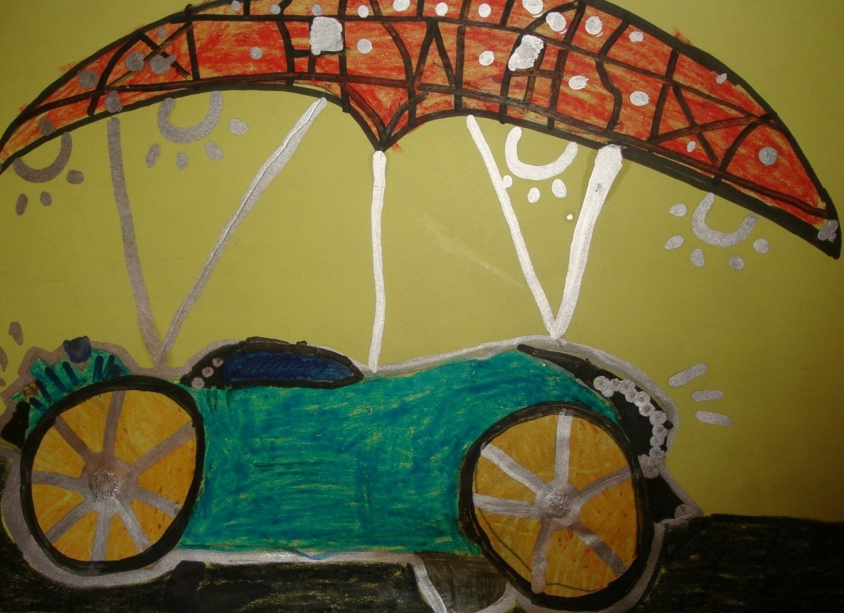
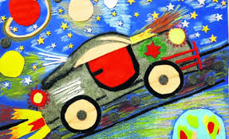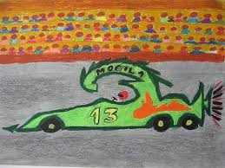

8. „Rysowanie pod dyktando”.
Na środku kartki narysuj budę.
Po prawej stronie budy narysuj psa.
Po lewej stronie budy narysuj dwa drzewa.
Pomiędzy drzewami narysuj kwiatek.
W prawym górnym rogu kartki narysuj słońce.
W lewym górnym rogu kartki narysuj dwie chmury.
Nad budą narysuj ptaka.
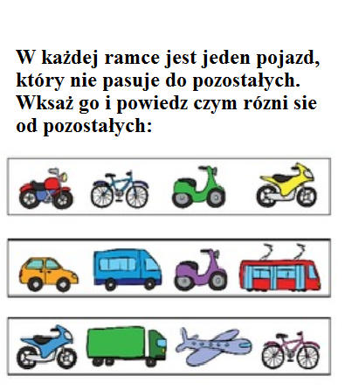
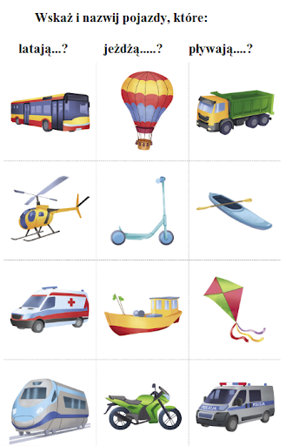

Miłej zabawy
Pani Kasia

